**Keviép Kupa**

A verseny célja:

* A sakkjáték népszerűsítése
* Versenyzési lehetőség biztosítása
* Tehetséges gyermekek felkutatása
* Sakkbaráti kapcsolatok ápolása

A verseny ideje és helye:

* 2015. április 25. (szombat)
* Degenfeld Kastély, 4243 Téglás, Magazin utca 30.   
  GPS: 47.715888, 21.665430  
  <http://www.degenfeldkastely.com/>  
  <https://www.facebook.com/degenfeldkastely.teglas>

A verseny rendezője:

Bajnok Sakkiskola Sportegyesület

[www.bajnoksakk.hu](http://www.bajnoksakk.hu)

[www.facebook.com/bajnoksakk](http://www.facebook.com/bajnoksakk)

A verseny főszponzora:

KEVIÉP Építőipari és Kereskedelmi Kft.

A verseny támogatói:

* Téglás, Degenfeld-Schomburg Kastély
* Asztalos Front – Stílus fába öntve – asztalos munka Debrecenben  
  <http://www.butor-asztalos-debrecen.hu/>
* Kovács és Szalay Kft. – Smile palacsinta
* SikerFilm Stúdió – PR, Marketing, Reklám

Versenybírók:

* Főbíró: Gál József
* Segédbírók: Farkas Ádám, Hidegh Gábor, Szabó Balázs, Szakály Balázs, Ujházi Dávid

A versenyre nevező korcsoportok beosztása:

* **Óvodás korcsoport:** Azon 2008.01.01-jén vagy azután született gyerekek, akik óvodába járnak.
* **U8**: 2007.01.01-jén vagy azután születettek
* **U10**: 2005.01.01-jén vagy azután születettek
* **U12:** 2003.01.01-jén vagy azután születettek
* **U14:** 2001.01.01-jén vagy azután születettek

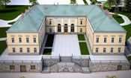*Az egy korcsoportban nevező fiúk és lányok együtt versenyeznek, de díjazás szempontjából külön értékeljük őket. Alacsony nevezői létszám esetén a szervezők fenntartják maguknak azt a jogot, hogy egyes korcsoportokat összevonhatnak, de az értékelés minden esetben külön történik. Előzetes jelzés esetén a lányok nevezhetnek a fiúk közé, valamint magasabb korcsoportba való nevezés is lehetséges, de ez esetben az értékelés is szigorúan ott történik majd.

Lebonyolítás:

* 6 fordulós svájci rendszer (óvodásoknál 5 forduló)
* 15-15 perc játékidő
* FIDE rapid szabályok szerint
* Számítógépes párosítással
* Helyezések eldöntése: 1. szerzett pont, 2. Buchholcz-számítás, 3. Berger-Sonneborn-számítás, 4. Progresszív-számítás, 5. egymás elleni eredmény

Díjazás:

* 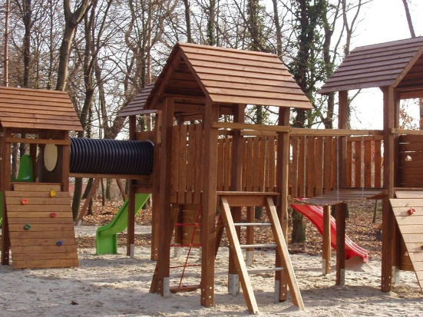Korcsoportonként és nemenként: érem (1-3. hely),   
  oklevél (1-6. hely)

A verseny tervezett programja:

|  |  |  |  |
| --- | --- | --- | --- |
| Regisztráció | 8:00 - 8:45 | 4. forduló | 11:00 - 11:30 |
| Megnyitó | 8:45 - 9:00 | 5. forduló | 11:40 - 12:10 |
| 1. forduló | 9:00 - 9:30 | 6. forduló | 12:20 - 12:50 |
| 2. forduló | 9:40 - 10:10 | Eredményhirdetés | 13:00 - 13:15 |
| 3. forduló | 10:20 - 10:50 |  |  |

Nevezés:

* **Nevezési díj**:
  + Előzetes nevezés esetén (2015.04.22-ig) 1000 Ft/fő (helyszínen fizetendő)  
    Helyszíni nevezés esetén: 2000 Ft/fő
  + Hajdú-Bihar megyén kívülről érkező minden játékos 50%-os kedvezményben részesül határidőre történő előzetes nevezés esetén.
  + *A kastélyba és kastélykertbe történő belépéshez minden kísérőnek 400 Ft-os belépési díjat kell megfizetnie, amely összeg kupon formájában, a kastélyban üzemelő büfében lefogyasztható.*
* **Nevezési határidő**:
  + 2015.04.22. (18:00)
* **Nevezés módja**:
  + A nevezéseket az [info@bajnoksakk.hu](mailto:info@bajnoksakk.hu) e-mail címre kérjük elküldeni.
  + A nevezésnek tartalmaznia kell a játékos(ok) **nevét**, **születési idejét**, az oktatási intézmény nevét, továbbá ha van, akkor a sakkegyesületének a nevét.
  + Érdeklődni lehet: Farkas Ádám (30/438-0553), Szabó Balázs (20/944-7974)

*\*A változtatás jogát a szervezők fenntartják.*

***Debrecen, 2015. március 19.***

***Bajnok Sakkiskola Sportegyesület***